חוקי המשחק - The Flag

המסמך הבא מפרט את חוקי המשחק The Flag אותו תפתחו.

עליכן לעקוב אחר כל ההוראות והחוקים המפורטים במסמך זה, במימוש הפתרון שלכן.

**תחילת המשחק**

בתחילתו של משחק, החייל והדגל ימוקמו בשתי פינות מנוגדות של המסך.

בנוסף, תוצג ליד דמות השחקן במיקומה ההתחלתי, ההודעה הבאה-

“Welcome to The Flag game.

Have Fun!”

על צבע הרקע להיות ירוק (בכל גוון שתבחרו) ולהכיל 20 תמונות שיחים שימוקמו אקראית על המסך.

דוגמא להמחשה מתוארת בתמונה הבאה:

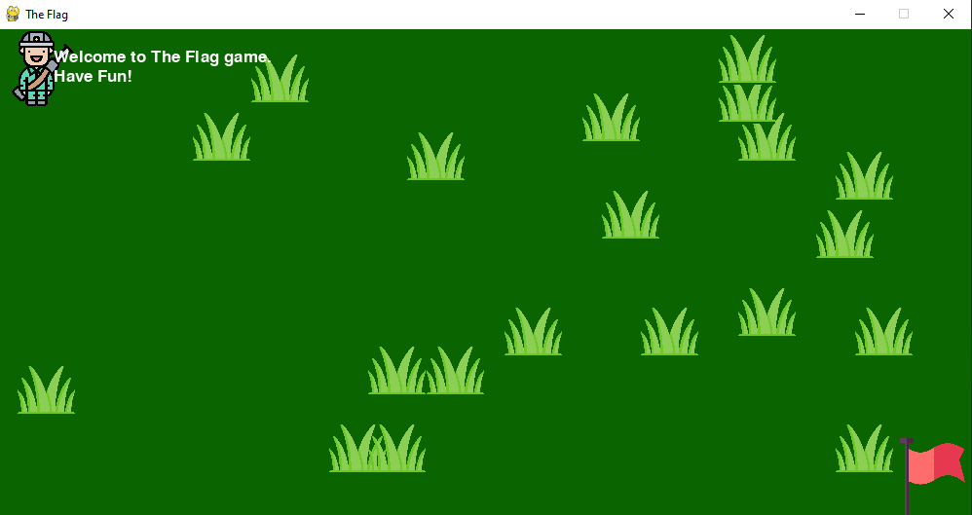

על השחקן לנווט את הדמות באמצעות מקשי החיצים שבמקלדת, ולהוביל אותה כל הדרך אל דגל המטרה!

אך שימו

ברחבי שדה המשחק מפוזרים מוקשים אשר אינם גלויים לעין, ודריכה עליהם עם רגלי שחקן תביא לפסילה!

כאשר תלחצו על מקש Enter שבמקלדת, יופיעו על המסך במשך **שניה אחת**- רשת משבצות לספירת צעדי השחקן והמוקשים החבויים בשדה. (תמונה בהמשך)

עליכן לזכור את מיקום המוקשים, ולנוע עם הדמות על פני השדה כאשר הם חבויים.

**לוח המשחק**

לוח המשחק (שדה המשחק המוצג בחלון) מיוצג בזיכרון ע"י מטריצה של משבצות, עם 25 שורות על 50 עמודות.

כל תנועה של השחקן על פני המסך, מקדמת אותו במשבצת **אחת בדיוק** בכיוון הרצוי על הלוח ועל פני מטריצת המשבצות.

רקע המסך במצבו הרגיל יהיה ירוק (לדימוי שדה) ורק במצב זה השחקן יכול לנוע על פני השדה.

בלחיצה על מקש Enter – תופיע על המסך **לשנייה אחת**, רשת המשבצות של לוח המשחק (25x50), והמוקשים בהתאם למיקומם על הלוח.

**חשוב**- כאשר מוצגים המוקשים והרשת על המסך, השחקן איננו יכול לזוז.

לדוגמא:

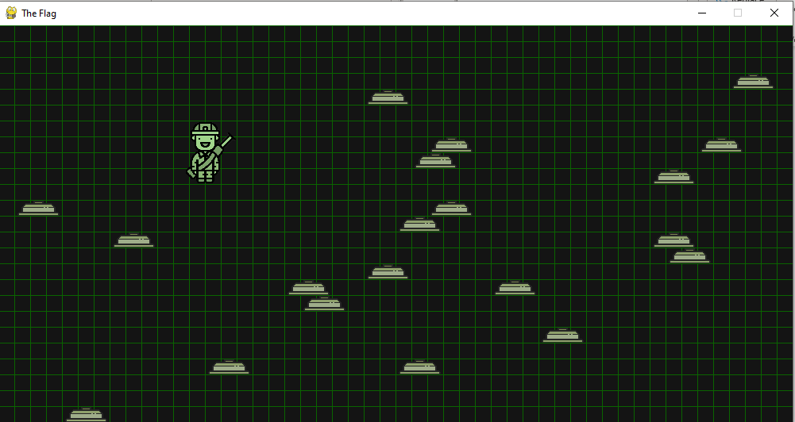

**השחקן**

דמות השחקן תוצג על ע"י תמונה על פני המסך. התמונה תתפרס על שטח של 4x2 משבצות על פני מטריצת המשבצות.

הבהרה- אין מדובר על גודל התמונה בפיקסלים. Pygame מספקת מתודות לשינוי גודל של אובייקט **ועליכן** לשנות את גודל התמונה כך שתתפרס בדיוק על שטח של 4 משבצות לגובה ו-2 משבצות לרוחב.

בתחילת המשחק השחקן ימוקם בפינה השמאלית העליונה של המסך. בpygame, מיקום של תמונה נקבע לפי הפינה השמאלית העליונה שלה. נמקם את הפינה השמאלית-העליונה של **השחקן** בנקודה (0,0). לשם המחשה, המסגרת של התמונה של השחקן מסומנת במלבן שחור:



ניתן לראות כי הפינה השמאלית העליונה שלו ממוקמת על המסך במיקום (0, 0).

על השחקן להשתמש במקשי החיצים-

על מנת להזיז את דמות השחקן ברחבי

השדה ולהביאו למגע עם תמונת הדגל.

על השחקן לנוע רק בגבולות חלון המשחק ואין ביכולתו לצאת ממנו.

נרחיב על תנועת השחקן-

נניח ופינה שמאלית-עליונה של הדמות נמצאת באינדקסים [4,5], אז בתנועה מעלה הפינה תעבור אל [5,5] ובתנועה ימינה הפינה תעבור אל [4,6].

כך תזוז תמונת השחקן בתנועה ימינה:

**הדגל**

בתחילת המשחק, הדגל ימוקם בפינה הימנית התחתונה של המסך. כזכור, מציירים את התמונה במיקום מסוים לפי הפינה השמאלית העליונה שלה, לכן נצטרך למצוא את המיקום של פינה זו. נחשב את הפינה הזאת של תמונת הדגל על ידי החסרת גובהו מגובה המסך ואת רוחבו מרוחב המסך. מצורפת תמונה להמחשה, בה מסגרת תמונת הדגל מסומנת במלבן שחור, והפינה השמאלית העליונה של תמונת הדגל מסומנת בעיגול לבן.

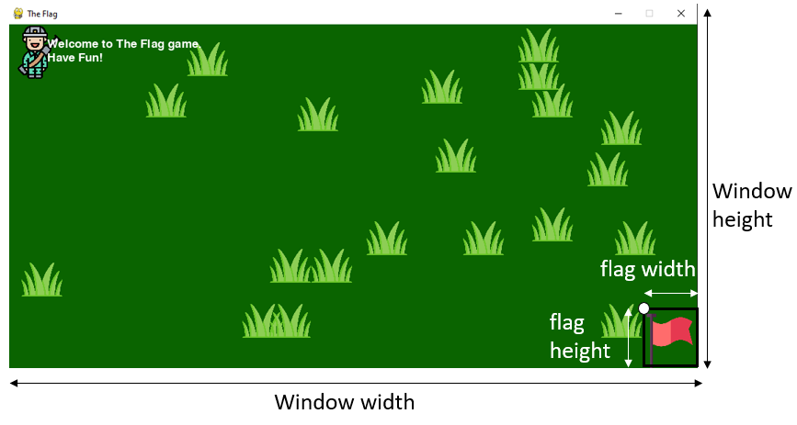

כפי שניתן לראות בתמונה, מיקום הX של הפינה השמאלית העליונה של הדגל יהיה ב:  
window width – flag width ומיקום הy יהיה ב:window height – flag height.

**מוקשים**

ברחבי לוח המשחק מפוזרים רנדומלית כ-20 מוקשים, אשר כל אחד מהם תופס 1x3 משבצות **לרוחב** המסך, כמו שמוצג בתמונת המסך למעלה.

זאת אומרת שגובהו של המוקש יהיה משבצת אחת, ורוחבו מצד לצד יהיה 3 משבצות.

המוקשים אינם גלויים לעין כאשר הדמות נעה על המסך, ומופיעים **לשנייה אחת** ע"י לחיצה על מקש Enter במקלדת.

דריכה על מוקש תיחשב רק ע"י מגע שלו עם רגלי הדמות, אלו הן בעצם שתי המשבצות התחתונות-אמצעיות בריבוע 4x2 שמייצג את הדמות.

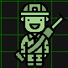כלומר שתי המשבצות המסומנות:

**הפסד**

במגע של אזור רגלי הדמות עם מוקש, תופיע הודעת הפסד על המסך ל-3 שניות, וחלון המשחק ייסגר.

**ניצחון**

במגע של אזור גוף הדמות עם הדגל, תופיע הודעת ניצחון על המסך ל-3 שניות, וחלון המשחק ייסגר.